ER-Diagramm
Materialverwaltungssoftware für medizinisches Verbrauchsmaterial
Krankenhaus – JavaFX + MySQL
Erstellt von | Sascha Schulz
Gruppe | 2551
Ausbildungsberuf | Wirtschaftsinformatiker (WI)
Ausbildungsstätte | SRH Berufliche Rehabilitation
Technologien | JavaFX, MySQL 8, JDBC, MVC-Architektur
Datum | 4.5.2026

1. Einleitung
Das vorliegende ER-Diagramm beschreibt das relationale Datenbankschema der Materialverwaltungssoftware für medizinisches Verbrauchsmaterial im Krankenhaus. Das System wird mit JavaFX als Benutzeroberfläche und MySQL als Datenbanksystem realisiert.
Die Datenbank umfasst 6 Tabellen, die vollständige CRUD-Operationen (Create, Read, Update, Delete), Such- und Filterfunktionen sowie eine automatische Mindestbestand-Warnanzeige unterstützen. Die Architektur folgt dem MVC-Entwurfsmuster mit einer dedizierten DAO-Schicht.

1.1 Übersicht der Tabellen
- kategorien – Kategorien für Verbrauchsmaterial (Verbandsmaterial, Injektionsmaterial, Schutzausrüstung etc.)
- lieferanten – Stammdaten der medizinischen Lieferanten und Hersteller
- stationslager – Stationen und Lager im Krankenhaus (Station 1, OP, ICU, Zentrallager)
- materialien – Stammdaten aller medizinischen Verbrauchsmaterialien (Haupttabelle); der Bestand wird aus bestandsbewegungen berechnet
- bestellungen – Bestellvorgänge für Nachlieferungen bei Lieferanten
- bestandsbewegungen – Buchungshistorie aller Ein- und Ausgänge im Lager

2. ER-Diagramm
Das folgende Diagramm zeigt alle 6 Tabellen mit ihren Attributen, Primärschlüsseln (PK), Fremdschlüsseln (FK) und den Beziehungen zwischen den Entitäten.

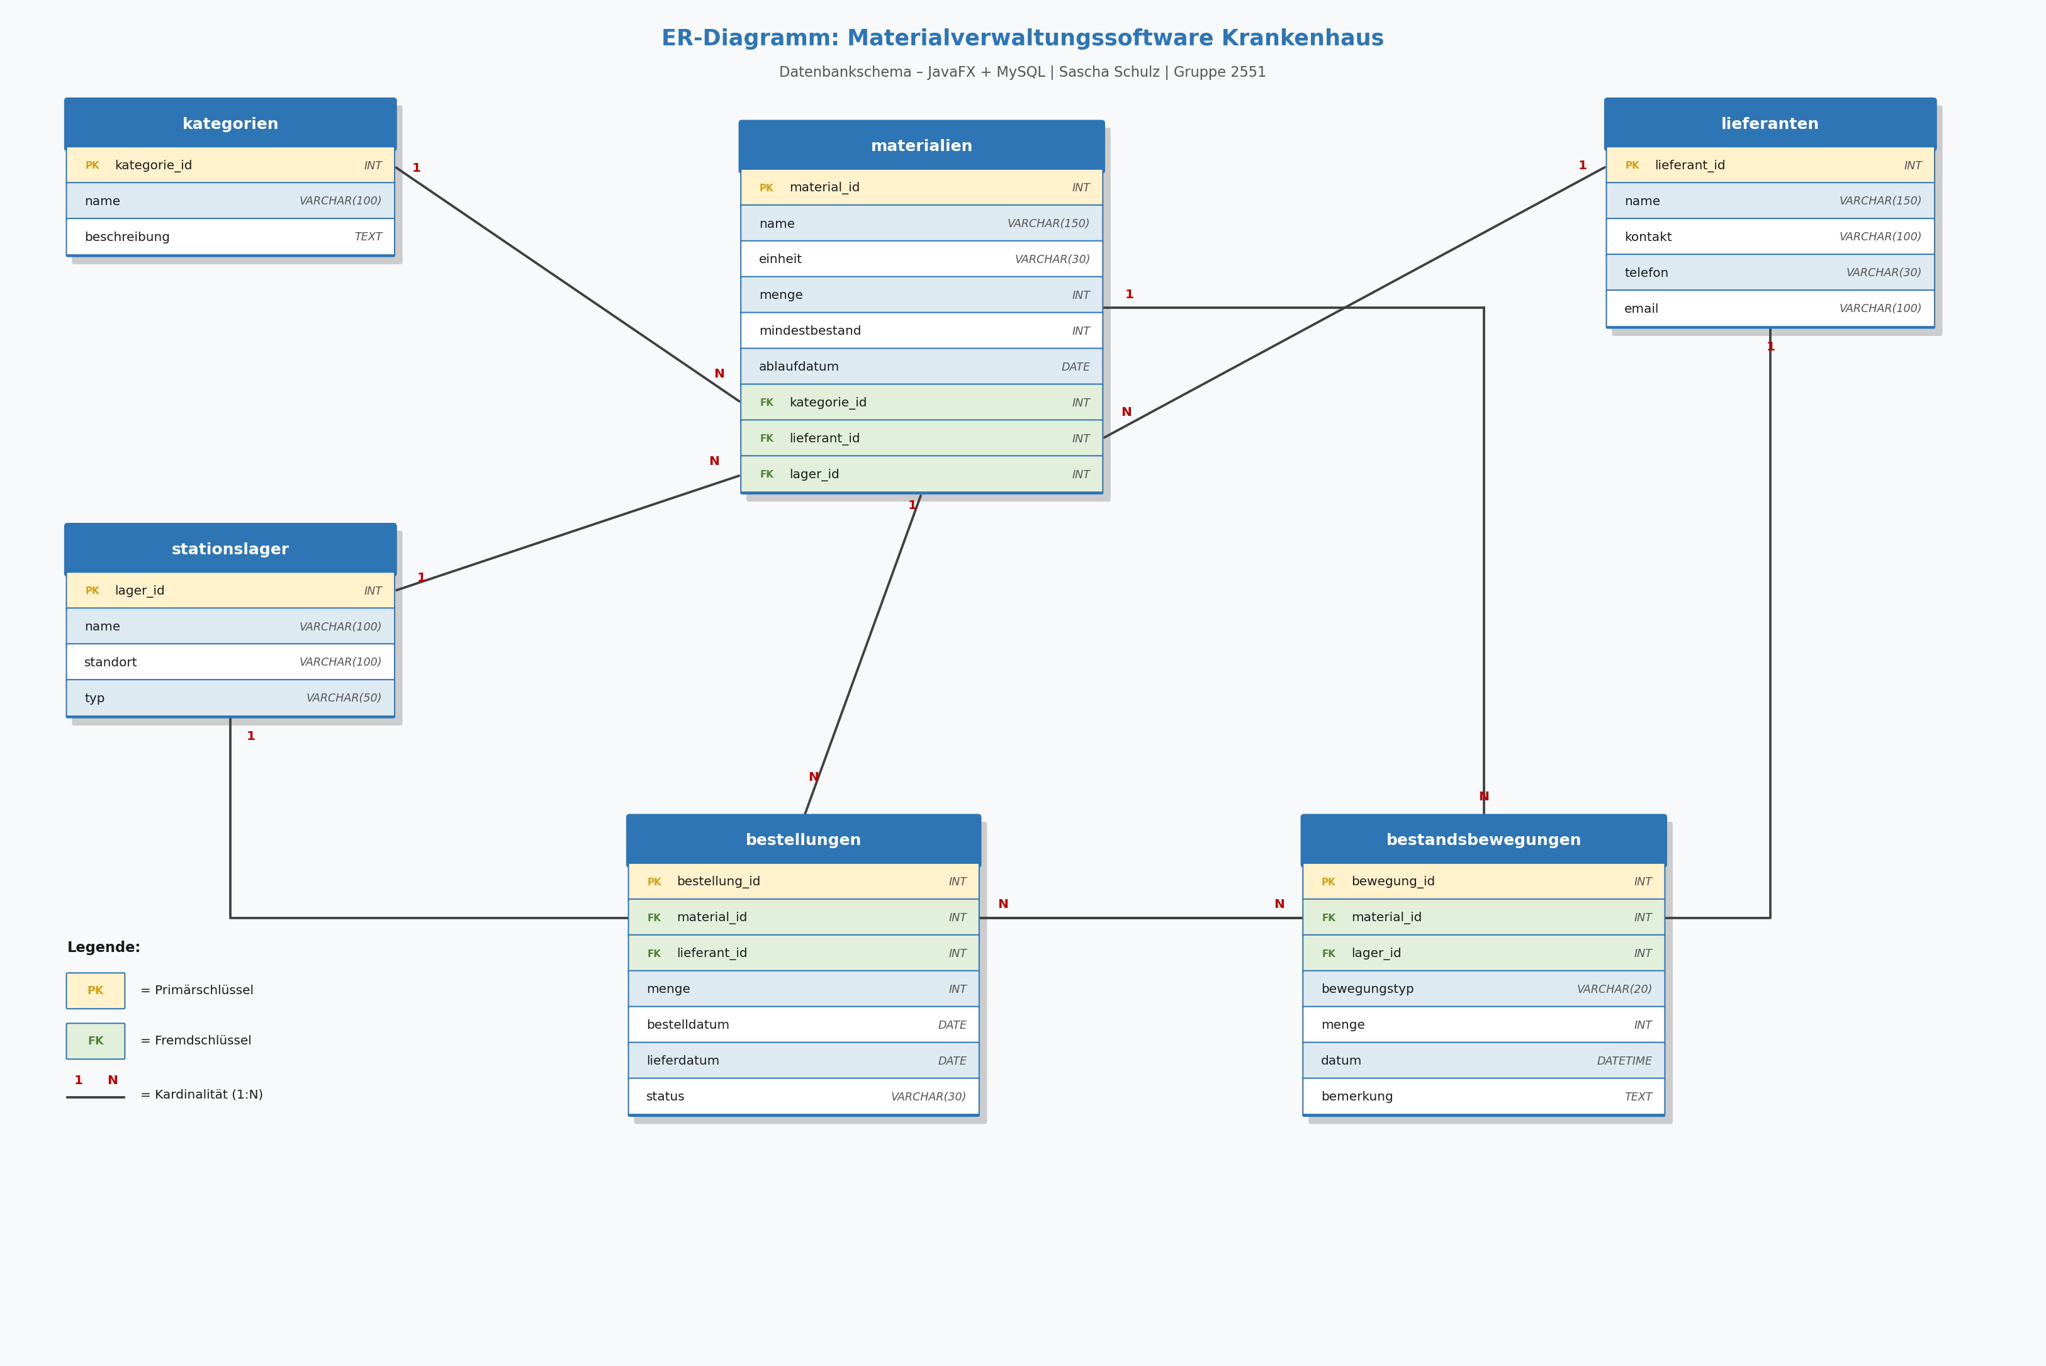
Abbildung 1: ER-Diagramm – Materialverwaltungssoftware Krankenhaus (6 Tabellen)

3. Tabellenbeschreibungen
Die folgenden Abschnitte beschreiben jede Tabelle mit ihren Attributen, Datentypen, Schlüsseln und Feldbeschreibungen.

3.1 Tabelle: kategorien
Speichert Kategorien für medizinisches Verbrauchsmaterial (z.B. Verbandsmaterial, Injektionsmaterial).
Attribut | Key | Datentyp | Beschreibung | Null?
kategorie_id | PK | INT AUTO_INCREMENT | Eindeutiger Primärschlüssel der Kategorie | NEIN
name |  | VARCHAR(100) | Bezeichnung der Kategorie | NEIN
beschreibung |  | TEXT | Optionale Beschreibung der Kategorie | JA

3.2 Tabelle: lieferanten
Enthält Stammdaten der medizinischen Lieferanten und Hersteller.
Attribut | Key | Datentyp | Beschreibung | Null?
lieferant_id | PK | INT AUTO_INCREMENT | Eindeutiger Primärschlüssel des Lieferanten | NEIN
name |  | VARCHAR(150) | Name des Lieferanten (Firmenname) | NEIN
kontakt |  | VARCHAR(100) | Ansprechpartner beim Lieferanten | JA
telefon |  | VARCHAR(30) | Telefonnummer des Lieferanten | JA
email |  | VARCHAR(100) | E-Mail-Adresse des Lieferanten | JA

3.3 Tabelle: stationslager
Repräsentiert die einzelnen Stationen und Lager im Krankenhaus (z.B. Station 1, OP, ICU, Zentrallager).
Attribut | Key | Datentyp | Beschreibung | Null?
lager_id | PK | INT AUTO_INCREMENT | Eindeutiger Primärschlüssel des Lagers | NEIN
name |  | VARCHAR(100) | Bezeichnung der Station oder des Lagers | NEIN
standort |  | VARCHAR(100) | Wo auf der Station | JA
typ |  | VARCHAR(50) | Typ des Lagers (Station, OP, ICU, Zentrallager) | JA

3.4 Tabelle: materialien
Stammdaten aller medizinischen Verbrauchsmaterialien. Der aktuelle Bestand ist nicht direkt hier gespeichert, sondern wird durch Summierung der Ein- und Ausgänge in bestandsbewegungen berechnet (SUM(EINGANG) – SUM(AUSGANG)).
Attribut | Key | Datentyp | Beschreibung | Null?
material_id | PK | INT AUTO_INCREMENT | Eindeutiger Primärschlüssel des Materials | NEIN
name |  | VARCHAR(150) | Bezeichnung des Verbrauchsmaterials | NEIN
einheit |  | VARCHAR(30) | Mengeneinheit (Stück, Packung, ml, etc.) | NEIN
mindestbestand |  | INT | Mindestschwelle – unterschritten, wenn Bestand (aus bestandsbewegungen) ≤ diesem Wert | NEIN
kategorie_id | FK | INT | Fremdschlüssel → kategorien.kategorie_id | NEIN

3.5 Tabelle: bestellungen
Erfasst Bestellvorgänge für Nachlieferungen von Verbrauchsmaterialien bei Lieferanten.
Attribut | Key | Datentyp | Beschreibung | Null?
bestellung_id | PK | INT AUTO_INCREMENT | Eindeutiger Primärschlüssel der Bestellung | NEIN
material_id | FK | INT | Fremdschlüssel → materialien.material_id | NEIN
lieferant_id | FK | INT | Fremdschlüssel → lieferanten.lieferant_id | NEIN
lager_id | FK | INT | Fremdschlüssel → stationslager.lager_id (Ziel-Lager) | NEIN
menge |  | INT | Bestellte Menge | NEIN
bestelldatum |  | DATE | Datum der Bestellung | NEIN
lieferdatum |  | DATE | Erwartetes oder tatsächliches Lieferdatum | JA
status |  | VARCHAR(30) | Status der Bestellung (offen/geliefert/storniert) | NEIN

3.6 Tabelle: bestandsbewegungen
Protokolliert alle Ein- und Ausgänge von Materialien im Lager (Buchungshistorie).
Attribut | Key | Datentyp | Beschreibung | Null?
bewegung_id | PK | INT AUTO_INCREMENT | Eindeutiger Primärschlüssel der Bewegung | NEIN
material_id | FK | INT | Fremdschlüssel → materialien.material_id | NEIN
lager_id | FK | INT | Fremdschlüssel → stationslager.lager_id | NEIN
bewegungstyp |  | ENUM('EINGANG','AUSGANG') | Art der Bewegung: EINGANG oder AUSGANG | NEIN
menge |  | INT | Anzahl der bewegten Einheiten | NEIN
ablaufdatum |  | DATE | Ablaufdatum der Charge (nur bei EINGANG) | JA
datum |  | DATETIME | Zeitpunkt der Lagerbewegung | NEIN
bemerkung |  | TEXT | Optionale Anmerkung zur Buchung | JA

4. Beziehungen (Relationen)
Das Datenbankschema basiert auf 1:N-Beziehungen (ein zu viele). Jede Beziehung wird über Fremdschlüssel (FK) realisiert, die auf den Primärschlüssel (PK) der übergeordneten Tabelle verweisen.
Beziehung | Kardinalität | Schlüssel | Beschreibung
kategorien → materialien | 1 : N | kategorie_id | Eine Kategorie enthält mehrere Materialien
stationslager → bestellungen | 1 : N | lager_id | Ein Lager ist Ziel mehrerer Bestellungen
materialien → bestellungen | 1 : N | material_id | Ein Material kann mehrfach bestellt werden
lieferanten → bestellungen | 1 : N | lieferant_id | Ein Lieferant erhält mehrere Bestellungen
materialien → bestandsbewegungen | 1 : N | material_id | Ein Material hat mehrere Lagerbewegungen
stationslager → bestandsbewegungen | 1 : N | lager_id | Ein Lager hat mehrere Lagerbewegungen

4.1 Kardinalitätserläuterung
- Eine Kategorie kann mehrere Materialien enthalten, aber jedes Material gehört genau einer Kategorie.
- Ein Lieferant kann mehrere Bestellungen erhalten.
- Ein Stationslager kann mehrere Bestandsbewegungen und mehrere Bestellungen zugeordnet haben.
- Ein Material kann mehrfach bestellt werden (Bestellhistorie) und hat mehrere Bestandsbewegungen (Buchungshistorie).
- Alle Fremdschlüsselbeziehungen verwenden den MySQL-Standard ON DELETE RESTRICT (referenzielle Integrität: ein referenzierter Datensatz kann nicht gelöscht werden, solange Verweise existieren).

5. SQL CREATE-Skript
Das folgende SQL-Skript erstellt die gesamte Datenbankstruktur. Es kann direkt in MySQL Workbench oder über die Kommandozeile ausgeführt werden.
-- Datenbankschema: Materialverwaltung Krankenhaus
-- Erstellt von: Sascha Schulz | Gruppe 2551

CREATE DATABASE IF NOT EXISTS DOIT
CHARACTER SET utf8mb4 COLLATE utf8mb4_unicode_ci;
USE DOIT;

CREATE TABLE kategorien (
kategorie_id INT AUTO_INCREMENT PRIMARY KEY,
name VARCHAR(100) NOT NULL,
beschreibung TEXT
);

CREATE TABLE lieferanten (
lieferant_id INT AUTO_INCREMENT PRIMARY KEY,
name VARCHAR(150) NOT NULL,
kontakt VARCHAR(100),
telefon VARCHAR(30),
email VARCHAR(100)
);

CREATE TABLE stationslager (
lager_id INT AUTO_INCREMENT PRIMARY KEY,
name VARCHAR(100) NOT NULL,
standort VARCHAR(100),
typ VARCHAR(50)
);

CREATE TABLE materialien (
material_id INT AUTO_INCREMENT PRIMARY KEY,
name VARCHAR(150) NOT NULL,
einheit VARCHAR(30) NOT NULL,
mindestbestand INT NOT NULL DEFAULT 0,
kategorie_id INT NOT NULL,
FOREIGN KEY (kategorie_id) REFERENCES kategorien(kategorie_id)
);

CREATE TABLE bestellungen (
bestellung_id INT AUTO_INCREMENT PRIMARY KEY,
material_id INT NOT NULL,
lieferant_id INT NOT NULL,
lager_id INT NOT NULL,
menge INT NOT NULL,
bestelldatum DATE NOT NULL,
lieferdatum DATE,
status VARCHAR(30) NOT NULL DEFAULT 'offen',
FOREIGN KEY (material_id) REFERENCES materialien(material_id),
FOREIGN KEY (lieferant_id) REFERENCES lieferanten(lieferant_id),
FOREIGN KEY (lager_id) REFERENCES stationslager(lager_id)
);

CREATE TABLE bestandsbewegungen (
bewegung_id INT AUTO_INCREMENT PRIMARY KEY,
material_id INT NOT NULL,
lager_id INT NOT NULL,
bewegungstyp ENUM('EINGANG','AUSGANG') NOT NULL,
menge INT NOT NULL,
ablaufdatum DATE,
datum DATETIME NOT NULL DEFAULT CURRENT_TIMESTAMP,
bemerkung TEXT,
FOREIGN KEY (material_id) REFERENCES materialien(material_id),
FOREIGN KEY (lager_id) REFERENCES stationslager(lager_id)
);

6. Technische Hinweise

6.1 Normalisierung
Das Datenbankschema erfüllt die 3. Normalform (3NF):
- 1NF: Alle Attribute sind atomar (keine Mehrfachwerte in einem Feld).
- 2NF: Alle Nichtschlüsselattribute sind voll funktional abhängig vom Primärschlüssel.
- 3NF: Keine transitiven Abhängigkeiten – Kategorie, Lieferant und Lager sind in separate Tabellen ausgelagert.

6.2 Mindestbestand-Warnsystem
Die Tabelle materialien enthält das Attribut mindestbestand. Der aktuelle Bestand wird zur Laufzeit aus der Tabelle bestandsbewegungen berechnet (SUM(EINGANG) – SUM(AUSGANG) je Material und Lager). Die Applikation prüft, ob berechnet_bestand <= mindestbestand gilt. Falls ja, wird eine visuelle Warnung in der JavaFX-Oberfläche angezeigt (rote Markierung in der Tabelle). Dies ermöglicht dem Krankenhauspersonal, rechtzeitig nachzubestellen.

6.3 Buchungshistorie
Die Tabelle bestandsbewegungen protokolliert automatisch alle Ein- und Ausgänge. Das Attribut bewegungstyp nimmt die Werte EINGANG (Lieferung erhalten) oder AUSGANG (Material verbraucht/entnommen) an. Das Attribut ablaufdatum erfasst das Chargen-Ablaufdatum bei Wareneingängen. Zusammen mit dem Zeitstempel (datum) entsteht eine vollständige, unveränderliche Buchungshistorie für das Controlling.

6.4 Datenbankverbindung (JDBC)
- Treiber: MySQL Connector/J 8.x
- URL-Schema: jdbc:mysql://127.0.0.1:3324/DOIT
- Verbindungsmanagement: Singleton-Pattern in der Klasse DBConnection
- Zeichenkodierung: UTF-8 (utf8mb4) für korrekte Darstellung medizinischer Begriffe

